

《云计算与大数据处理》
实验报告

实验名称 | 分布式批处理与性能分析（实验 03）
实验日期 | 2026 年 11 月 3 日
专业 | 计科
班级 | 3
学号 | 2410311322
姓名 | 陶志杰
指导教师 | 刘锦行

一、实验环境与身份
环境沿用前两章的 .venv。本章新增的依赖只有 Dask 与 distributed，用于启动多进程集群。
项目 | 实测内容
操作系统 / Python | Windows 11 家庭版 / 3.12.9
解释器 | D:\mumu\work\.venv\Scripts\python.exe
项目工作目录 | D:\mumu\work（课程根目录）
代码仓库 | https://github.com/add1223/online_data
dask / distributed | 课程锁定版本，LocalCluster 本机多进程
duckdb | 1.5.5（作为正确性参照）
依赖检查 | pip check 无冲突
本章的代码改动、运行证据、报告和截图都同步保存在 https://github.com/add1223/online_data 的 submissions/lab03 目录。
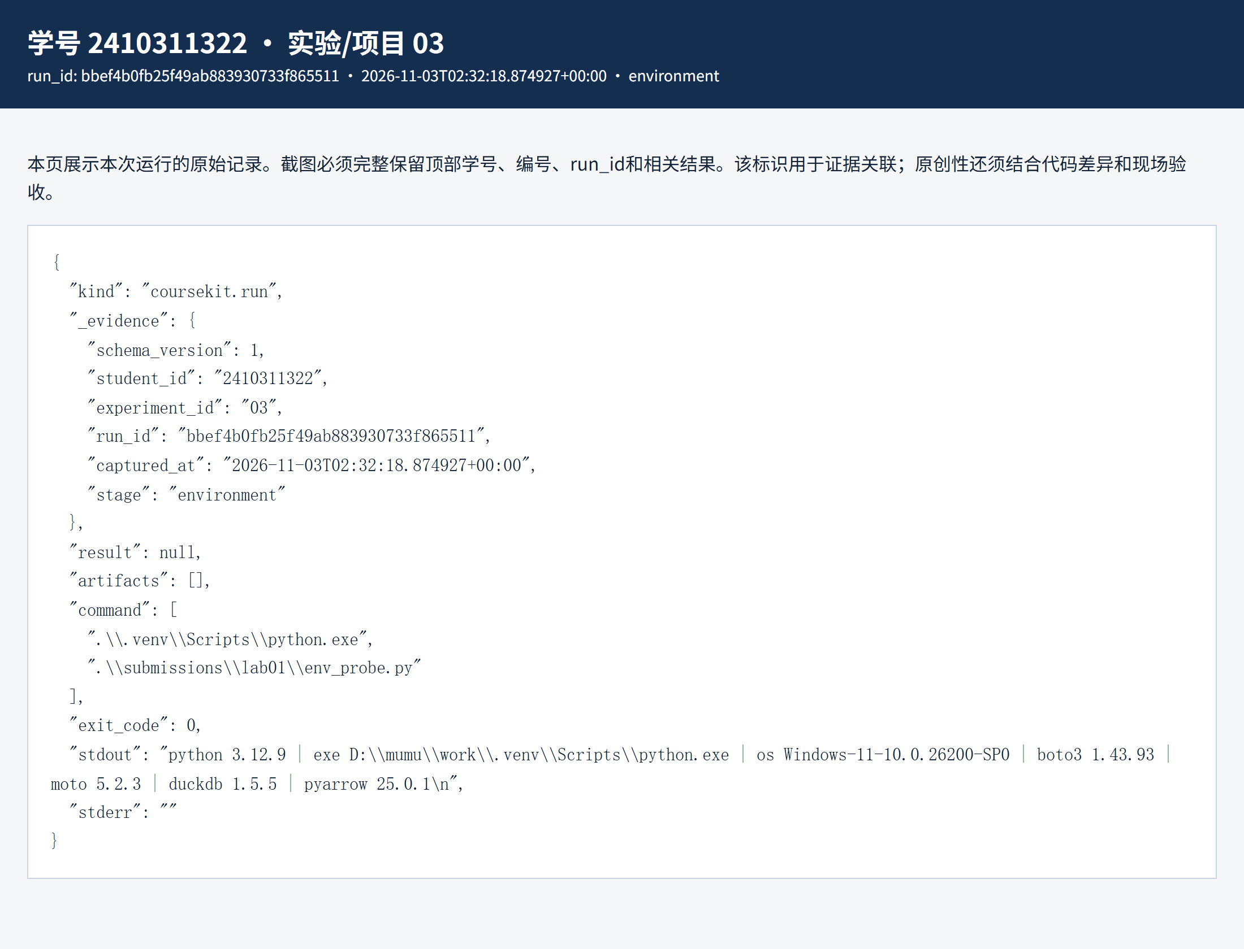
图 1 环境证据（学号、实验号 03、run_id 同屏）

二、问题与数据
前一章已得到干净的 Silver 数据。本章要回答两个问题：分布式计算结果与单机 SQL 是否一致；增加进程能否带来速度提升。
输入是 data/silver/events.parquet，20,000 行合法事件，sha256 为 516b3d78aab91c1487d9a24979eaef514c5acb7309d0d82a6688a762836634dc。整个过程只读，不改写这份数据。

三、三组配置：w1p8、w2p8 与 w2p4
前两组只调整 Worker 数量，分区固定为 8；第三组改为两个 Worker、四个分区。
coursekit lab03 --workers 1 --partitions 8
coursekit lab03 --workers 2 --partitions 8
coursekit lab03 --workers 2 --partitions 4
配置 | 数据哈希 | PID 数 | 任务数 | 启动秒 | 计算秒 | 总秒 | SQL 一致
w1p8 | 516b3d78…634dc | 1 | 115 | 2.24 | 2.98 | 6.16 | true
w2p8 | 516b3d78…634dc | 2 | 115 | 2.50 | 5.62 | 9.25 | true
w2p4 | 516b3d78…634dc | 2 | 43 | 2.60 | 5.74 | 9.15 | true
三组数据哈希相同，SQL 对照全部为 true。w2p8 比 w1p8 慢约 50%，w2p4 也只比 w2p8 略快。两万行数据规模过小，增加进程带来的调度与序列化开销超过了节省的计算时间。
另外，total_seconds 不能作为单次查询耗时。程序在主聚合之后还执行了一次分区诊断，因此合计时间中包含诊断开销，回执中也标注了 do not claim linear speedup。
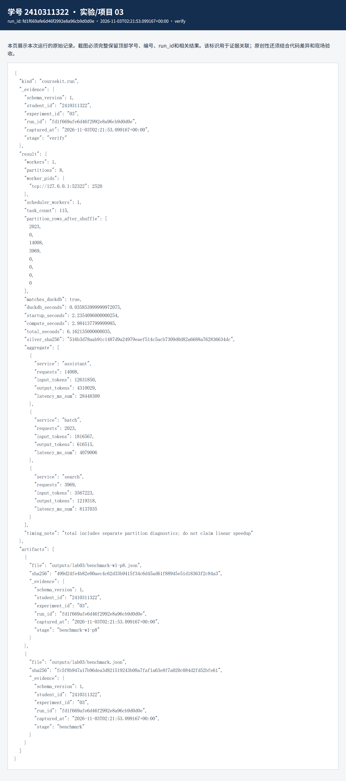
图 2 w1p8 回执（PID、分区行数、耗时）
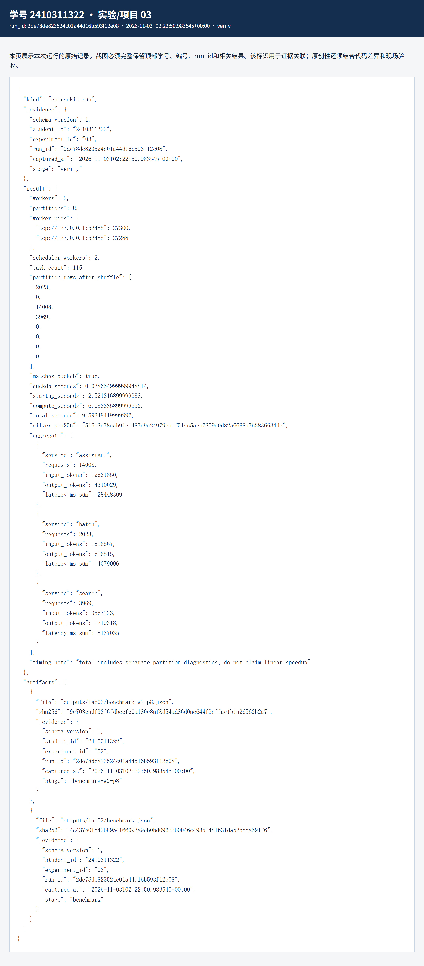
图 3 w2p8 回执（两个 Worker 的 PID 各不相同）
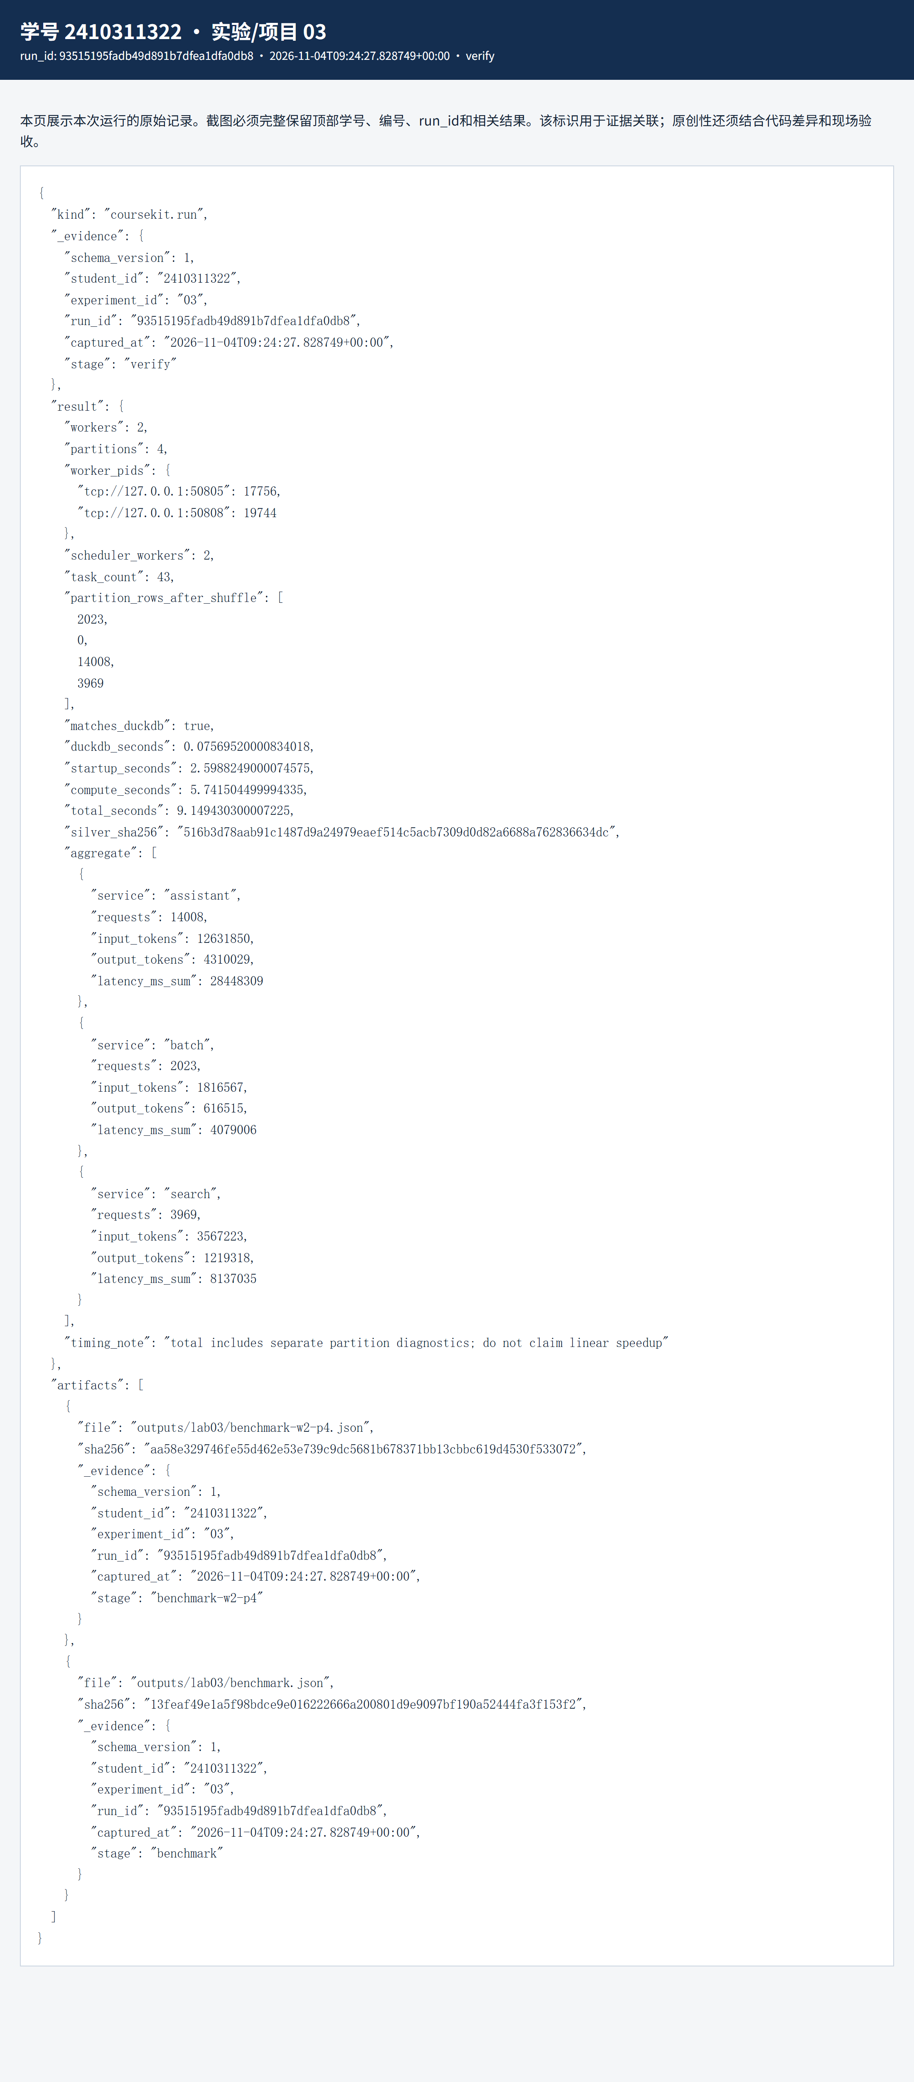
图 4 w2p4 回执（两个 Worker、四个分区、43 个任务）

3.1 分区与平均值手算
12 条事件，A=8、B=3、C=1。用只用于手算的哈希 A→0、B→1、C→2，按 hash % 4 分到 4 个分区，结果是 [8,3,1,0]。增加到 8 个分区仍是三个非空分区：[8,3,1,0,0,0,0,0]。因为只有三个服务键，加分区不会把热键切开。这个哈希只用于解释，真实分区编号由 Dask 计算。
平均值也不能直接取平均。分区 1 有 2 条记录、平均 10 ms；分区 2 有 8 条记录、平均 100 ms。全局平均是 (2×10+8×100)/10 = 82 ms，不是 (10+100)/2 = 55 ms。丢掉分母会把小分区的权重放大。完整手算在 submissions/lab03/hand_calculation.md。

3.2 执行结构
LocalCluster 起一个 Scheduler 和指定数量的 Worker 进程，这里 threads_per_worker=1、processes=True。Scheduler 负责任务调度，Worker 执行计算，分区是数据的计算块，线程是进程内的执行单位，四者不能混为一谈。
read_parquet 之后 repartition 到 8 或 4 个分区，再按 service 做 shuffle。Shuffle 把相同服务键的记录重新分配到同一分区，需要序列化、数据交换和临时内存；本机进程之间同样有交换成本。任务图在 compute 之前只是依赖描述，compute 才真正执行并把小结果取回驱动进程。

四、结果正确性
每一组运行都带 matches_duckdb: true。也就是说 Dask 算出来的三行聚合，跟 DuckDB 用 SQL 算出来的逐字段一致。
service | requests | latency_ms_sum | input_tokens
assistant | 14,008 | 28,448,309 | 12,631,850
batch | 2,023 | 4,079,006 | 1,816,567
search | 3,969 | 8,137,035 | 3,567,223
分区结果值得单独看一眼：八个分区里只有三个有数据，分别是 14008、3969、2023，另外五个是 0。因为哈希只按 service 分，而服务只有三种。所以加分区数不会把一个热键切开，写报告时不能拿 20000 ÷ 8 当观测值。

五、个人改动一：慢请求阈值 1000 → 2000
附件改一个常量，完整 diff 在 submissions/lab03/latency_aggregate.diff。
-SLOW_MS = 1000
+SLOW_MS = 2000

5.1 预测与实测
项目 | 预测 | 实测 | 结果
总请求数 | 变多 | 14,008 / 2,023 / 3,969，没变 | 未命中
延迟总和 | 变多 | 28,448,309 / 4,079,006 / 8,137,035，没变 | 未命中
慢请求率 | 增加 | 0.508 / 0.500 / 0.514，下降 | 未命中

5.2 三项全错的原因
阈值只决定「哪些请求算慢」，它不改变被统计的请求总数，也不改变耗时求和。所以前两项跟阈值无关，必然不变。
第三项的结论正好相反。门槛从 1000 提高到 2000，超过 2000 毫秒的请求更少。三个服务的平均耗时都在 2030 毫秒左右，因此慢请求率从约 75% 降到约 51%，接近「平均值以上约一半」的预期。
这次三项预测全部落空，但换来一条可复用的判断：改参数之前先分清它是筛选口径还是数据范围，口径参数只改变分类，不改变总量。
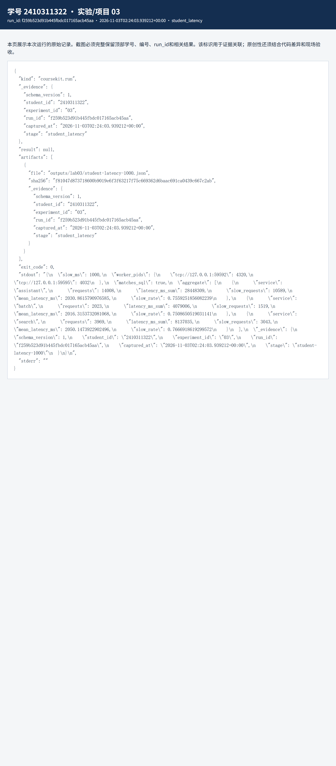
图 5 阈值 1000 的基线结果
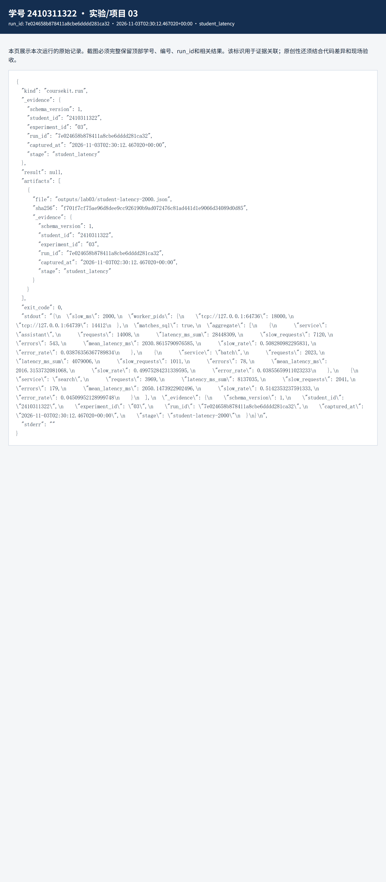
图 6 阈值 2000，并已加入 errors 与 error_rate

六、个人改动二：新增 errors 与 error_rate
这一项要在 Dask 和 SQL 两条实现里都加，不能只算一次。完整 diff 在 submissions/lab03/latency_aggregate.diff，改动落在四处：Dask 路径构造 is_error 标志并聚合；把计数列命名为 errors；DuckDB 路径增加同口径的条件求和并继续参与 assert 比较；汇总后计算 error_rate。
Dask 侧加一列标记，再进聚合：
df = df.assign(is_slow=(df["latency_ms"] >= SLOW_MS).astype("int64"),
is_error=(df["status"] == "error").astype("int64"))
actual = df.groupby("service").agg({... , "is_error": "sum"}).compute()
SQL 侧加一个条件求和：
SUM(CASE WHEN status = 'error' THEN 1 ELSE 0 END)::BIGINT AS errors
两条实现的字段必须同名同值，中间那行 assert 才会通过。错误率的分母是全部合法请求，不是慢请求：
actual["error_rate"] = actual["errors"] / actual["requests"]
service | requests | errors | error_rate
assistant | 14,008 | 543 | 3.88%
batch | 2,023 | 78 | 3.86%
search | 3,969 | 179 | 4.51%
合计 | 20,000 | 800 | 4.00%
独立核验脚本逐行读取 Silver 复算，输出 ERROR_EXTENSION_PASS {'total_errors': 800}。800 可以手算：生成规则为每 25 条出现一条错误，20000 ÷ 25 = 800。核验器未被改动，用于交叉检查我的实现。
再从输出任选 assistant 手算三项：平均延迟 28,448,309 / 14,008 = 2030.86 ms；慢请求率 7,120 / 14,008 = 0.5083；错误率 543 / 14,008 = 0.0388。三项都与 student-latency-2000.json 一致，错误率的分母是全部合法请求。
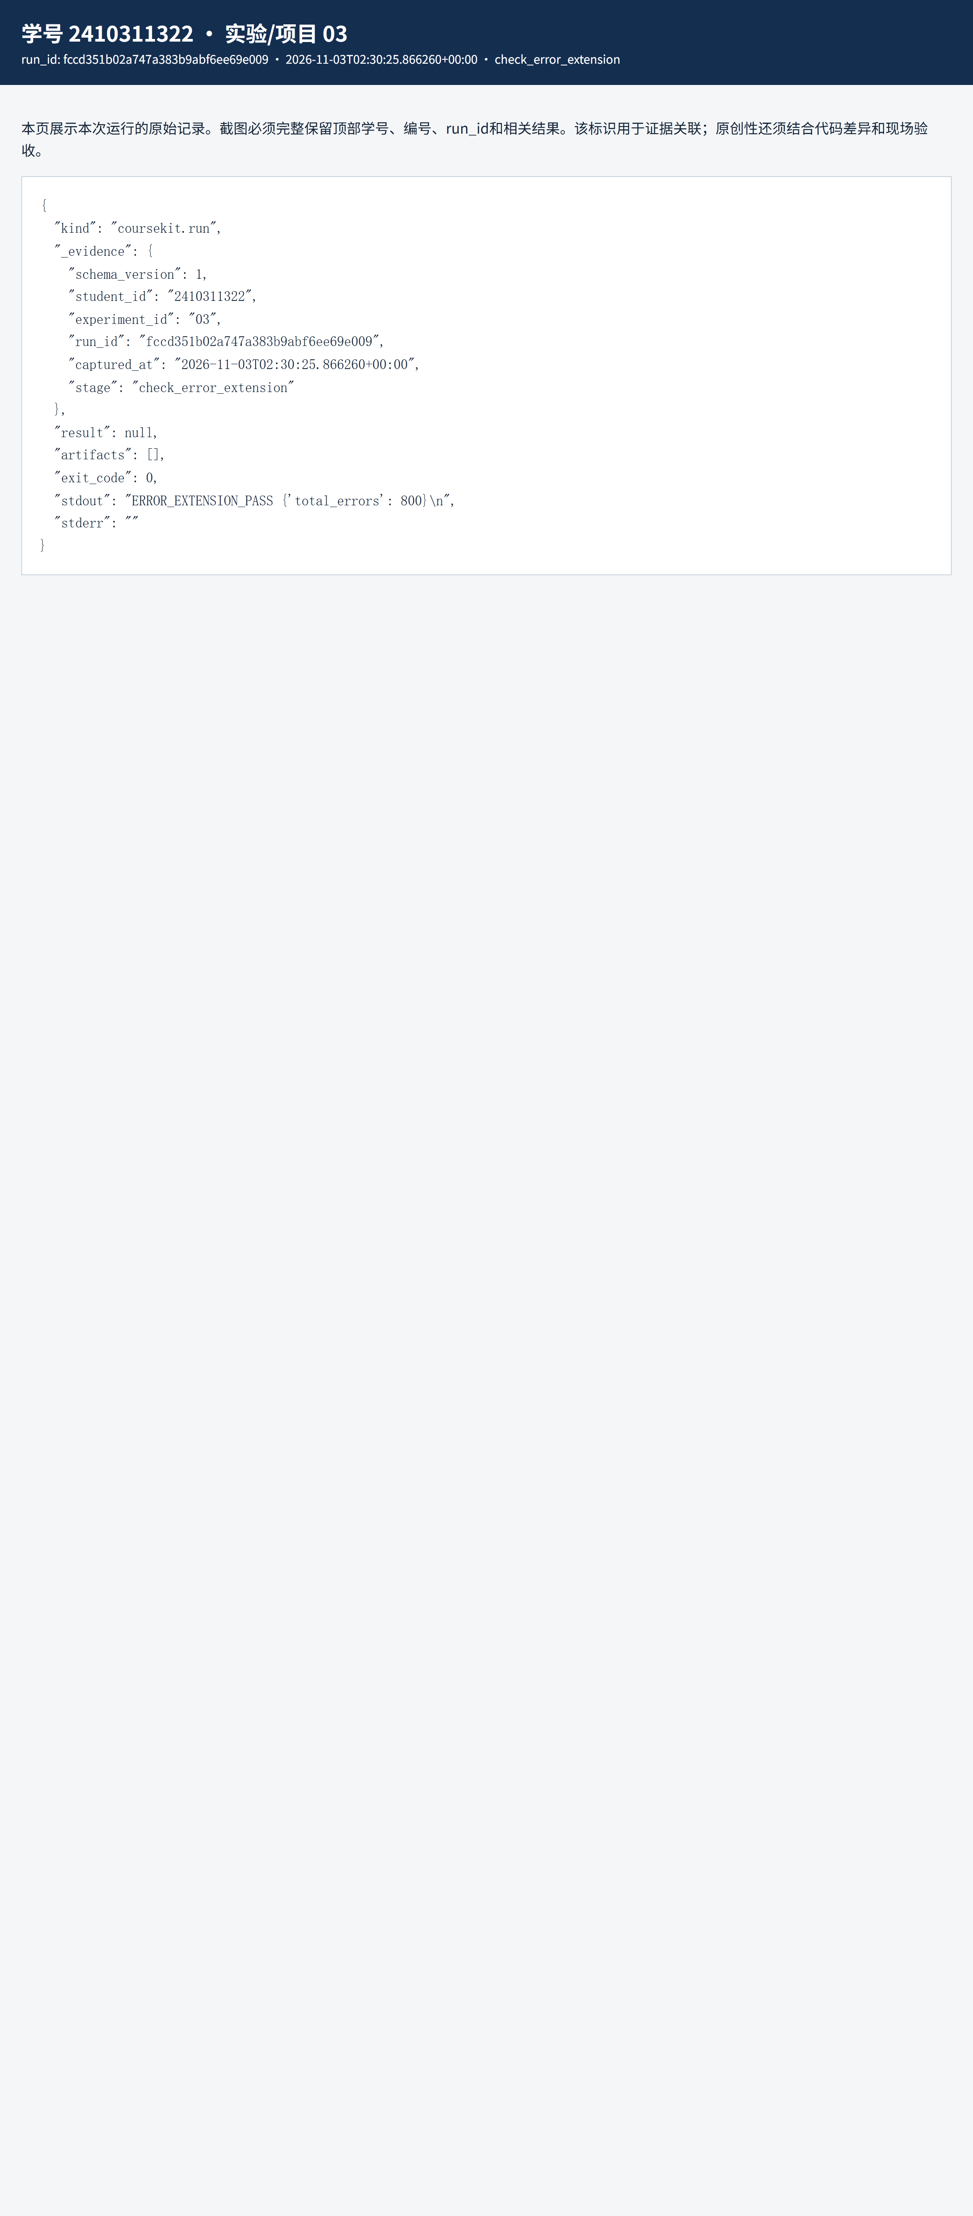
图 7 独立核验通过：total_errors = 800

七、故障与恢复
把 Worker 数量故意设为 0，观察程序是否拦截。
coursekit lab03 --workers 0 --partitions 8
结果是启动前的参数检查就把它挡住了，没有起集群：
ValueError: Teaching limits: 1-4 workers, 1-64 partitions.
exit_code: 1
这属于输入校验失败，不是数据错误。恢复就是换回合法参数重跑，matches_duckdb 仍为 true，合计 9.25 秒。
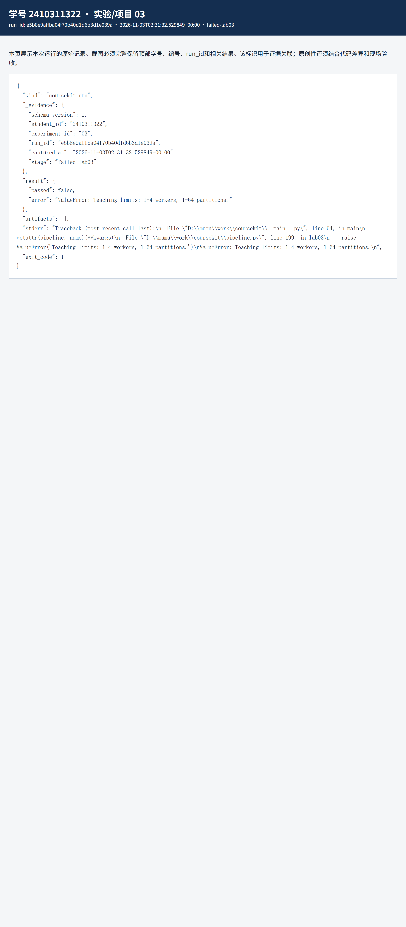
图 8 workers=0 的真实失败记录
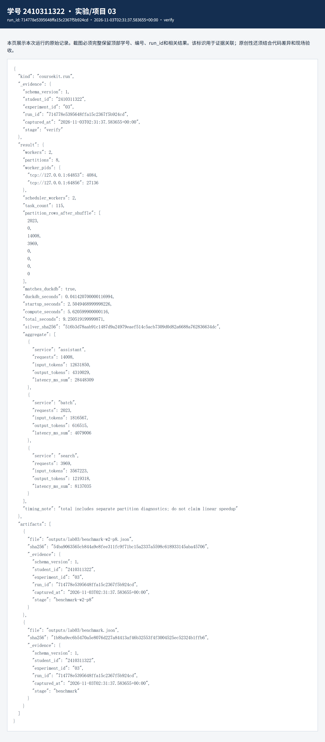
图 9 恢复后重跑，结果一致

八、能力边界
项目 | 状态 | 依据
结果与单机 SQL 一致 | 验证 | 三组运行 matches_duckdb 均为 true
多进程真的启动 | 验证 | 回执中两个 Worker 的 PID 互不相同，进程数与参数一致
并行有加速 | 未验证 | 两个 Worker 反而慢约 50%，本机小数据下没有收益
跨机分布式 | 未验证 | LocalCluster 全在本机，没有跨物理机通信
Worker 崩溃容错 | 未验证 | 没有注入进程崩溃或网络中断
生产数据量下的表现 | 未验证 | 只有 2 万行，结论不能外推

8.1 必答分析题
（1）8 个分区不等于 8 台机器或 8 个 Worker。分区是数据的计算块，Worker 是执行进程，线程又是进程内的执行单位；本机 LocalCluster 里三者不是一回事。
（2）三个服务键经 Shuffle 后很难均匀填满 8 个分区。哈希只按 service 分，最多三个非空分区；哈希碰撞还可能让非空分区更少。实测就是 3 个非空、5 个为 0。
（3）不同大小分区的平均值不能直接取平均。必须用总和除以总条数；直接平均会把小分区的权重放大，得到 55 ms 而不是正确的 82 ms。
（4）本章 total_seconds 包含超过主计算的工作：集群启动、主聚合、分区诊断 map_partitions(len).compute()、以及退出清理。它不能当作单次查询耗时。
（5）两 Worker 比一 Worker 慢时，应检查启动与调度开销、序列化与 Shuffle 成本、任务数、数据规模、缓存与磁盘状态，以及是否真的发生了并行计算。
（6）本机多个进程不足以证明生产跨机容错。它们在同一台机器、同一操作系统内，没有跨机网络分区、节点宕机、磁盘故障或副本切换，生产容错需要另做故障注入和冗余设计。

九、总结与交接
本章完成的工作：启动本机多进程集群，运行 w1p8、w2p8、w2p4 三种配置；以 DuckDB 为参照核对结果；观察分区分布；修改慢请求阈值并做对照；在 Dask 与 SQL 两侧新增错误统计；用独立脚本核验；注入一次非法参数后恢复。
主要有两点结论：一是正确性与性能是两件事，Dask 较慢不代表结果算错；二是参数分为筛选口径与数据范围两类，改口径不会改变总量。
交接内容 | 路径 | 谁会用
Silver 明细 | data/silver/events.parquet | 实验 04 继续消费
个人对照结果 | outputs/lab03/student-latency-2000.json | 本章证据，含 errors 与 error_rate
三组性能记录 | submissions/lab03/benchmarks/*.json | 实验 07 的性能讨论参照

9.1 运行记录索引
报告里每张图对应的运行记录如下。按 run_id 可以在 evidence/ 里找到原始 JSON 和同名 HTML。
图 | run_id
图 1 | bbef4b0fb25f49ab883930733f865511
图 2 | fd1f669afe6d46f2992e8a96cb9d0d0e
图 3 | 2de78de823524c01a44d16b593f12e08
图 4 | 93515195fadb49d891b7dfea1dfa0db8
图 5 | f259b523d91b445fbdc017165acb45aa
图 6 | 7e024658b878411a8cbe6dddd281ca32
图 7 | fccd351b02a747a383b9abf6ee69e009
图 8 | e5b8e9affba04f70b40d1d6b3d1e039a
图 9 | 714778e5395648ffa15c2367f5b924cd

十、AI 使用披露
AI 助手帮我核对了 Dask 的聚合写法、解释 total_seconds 为什么不能当查询耗时、整理报告结构。
三个预测是我在改代码前写的，三项都错，原因也是我自己对着数字想通的。错误统计的代码是我照着原有慢请求的写法扩展出来的，核验器没动。

